Diagramas de Base de datos

Este documento, tiene por finalidad la explicación y comprensión de las bases de datos hechas e implementadas en el sistema creado por nuestro equipo de trabajo para la plataforma “ConectaPyme” y como estos son utilizados en tiempo real dentro del desarrollo.

Los diagramas que estarán presentes en este documento son los siguientes:
- Diseño Lógico
- Diseño Físico
- Modelo Físico implementado en el sistema

Modelo Lógico

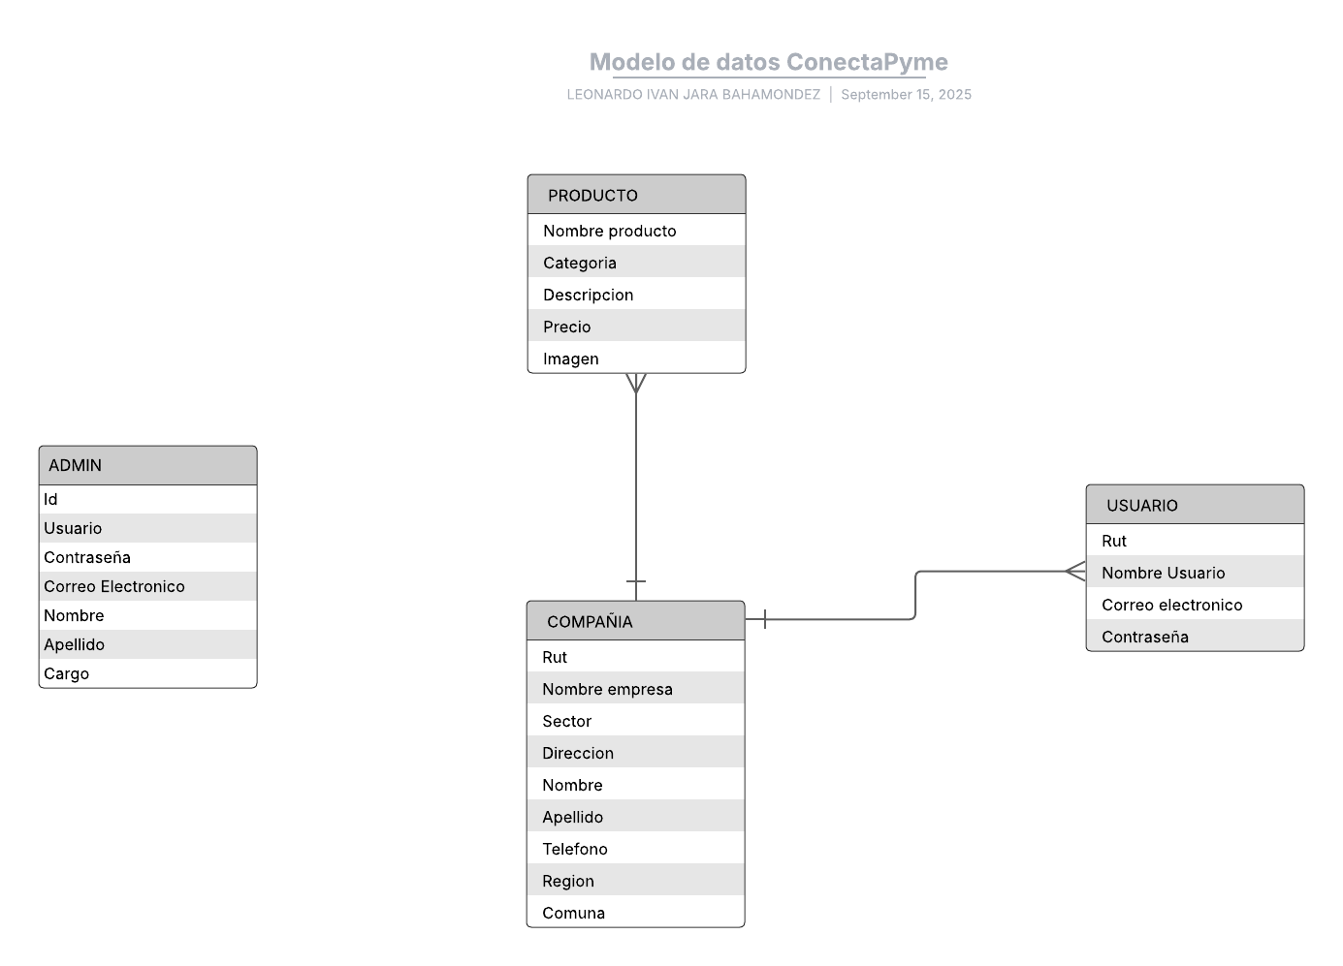
El modelo lógico realizado contiene las siguiente tablas:
- Producto: Una tabla que contiene todo lo necesario a la hora de realizar una publicación de un producto en específico por una compañía, desde su nombre hasta su imagen referencial.
- Admin: La tabla de administrador fue realizada pensando en no estar conectado con el resto de tablas, sin embargo esto fue reemplazado en el modelo físico, ya que, a la hora de realizar el ingreso debido a la plataforma el administrador debe utilizar el mismo login de todos los usuarios.
- Compañía: Tabla pensada para todos los usuarios que estén registrados, pymes y distribuidores tienen una compañía una vez estén dentro.
- Usuario: Todos los usuarios están dentro de la tabla usuario, son aquellos que están dentro del sistema, por lo que se siguió hacer una corrección más adelante con el modelo Físico.

Modelo Físico
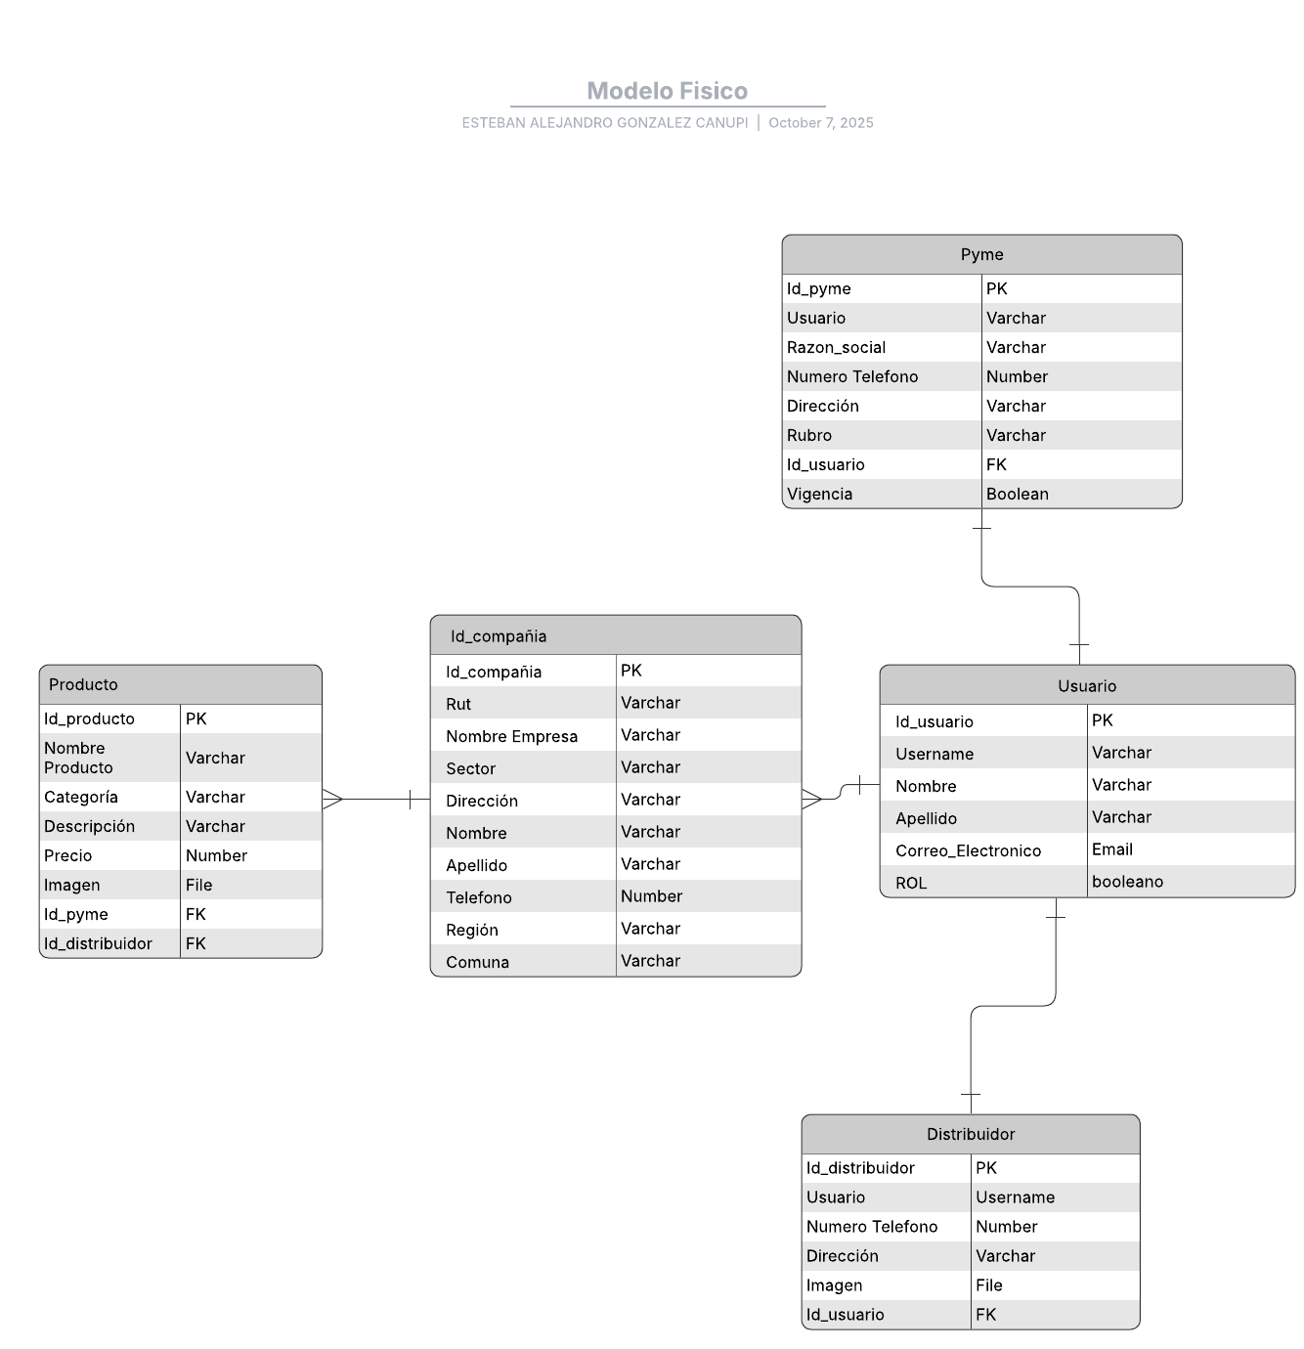
El Modelo Físico es el que está incorporado dentro del sistema de la plataforma, el cual está utilizado con django, dentro del sistema se decidió corregir la tabla de administrador y simplemente añadirla como un booleano dentro de la tabla usuario, para que contenga el atributo de rol del administrador, de esta manera se evita tener 2 tablas que no parezcan iguales en un sistema. Además, se tiene vigencia dentro de pyme por si un usuario sigue en la plataforma o no.

Este modelo se ve implementado y usado en el modelo de Django dentro del sistema, y puede verse todos los atributos dentro del sistema.
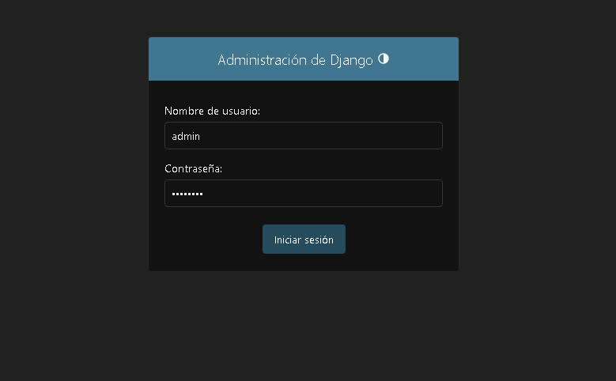
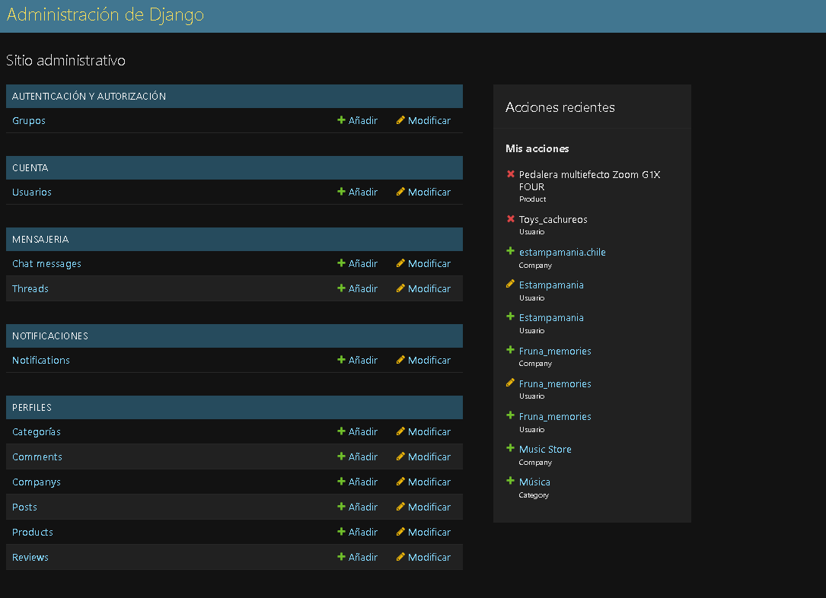
Usuario:
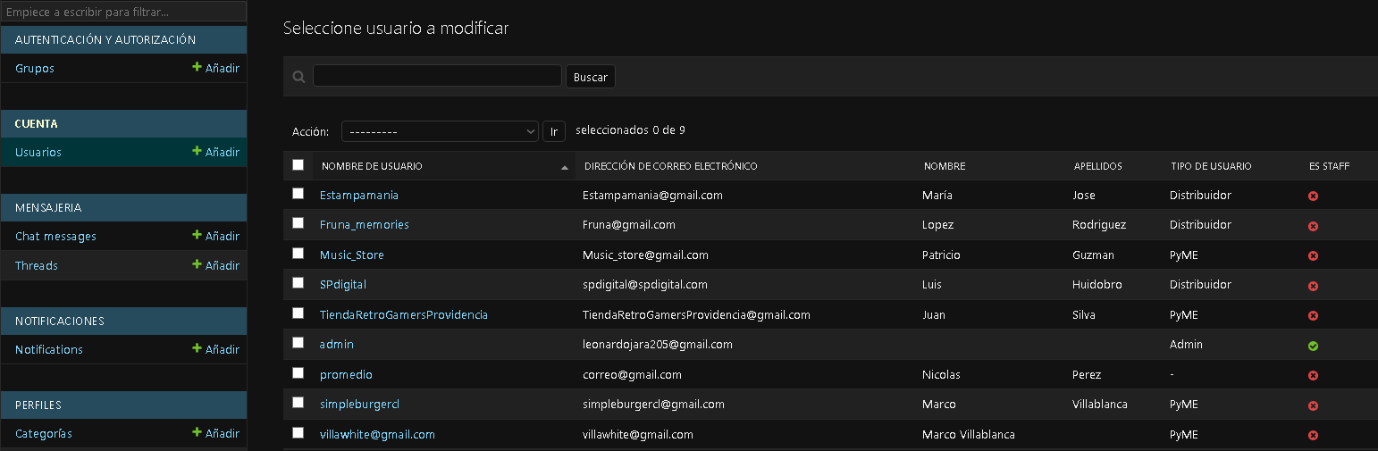

Mensajería:
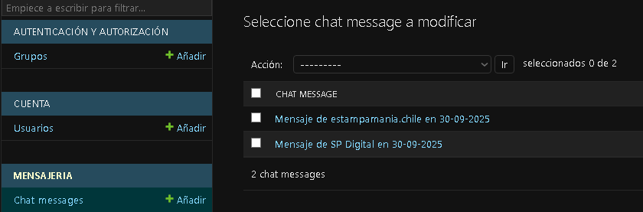
Notificaciones:
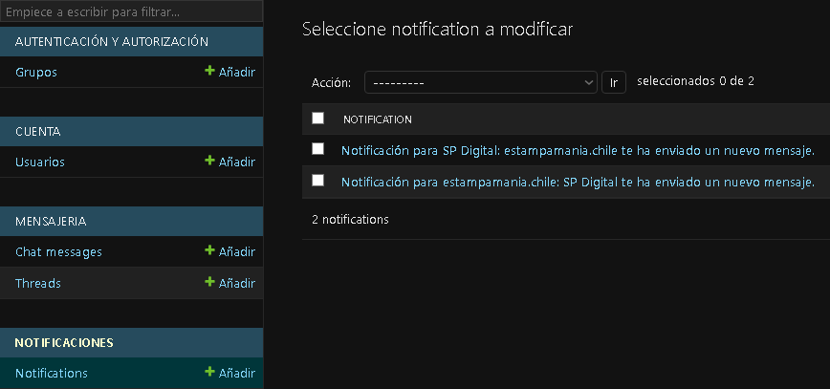

Categoría:
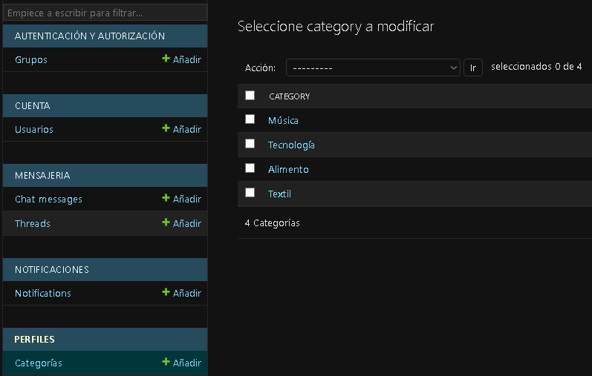
Compañía:
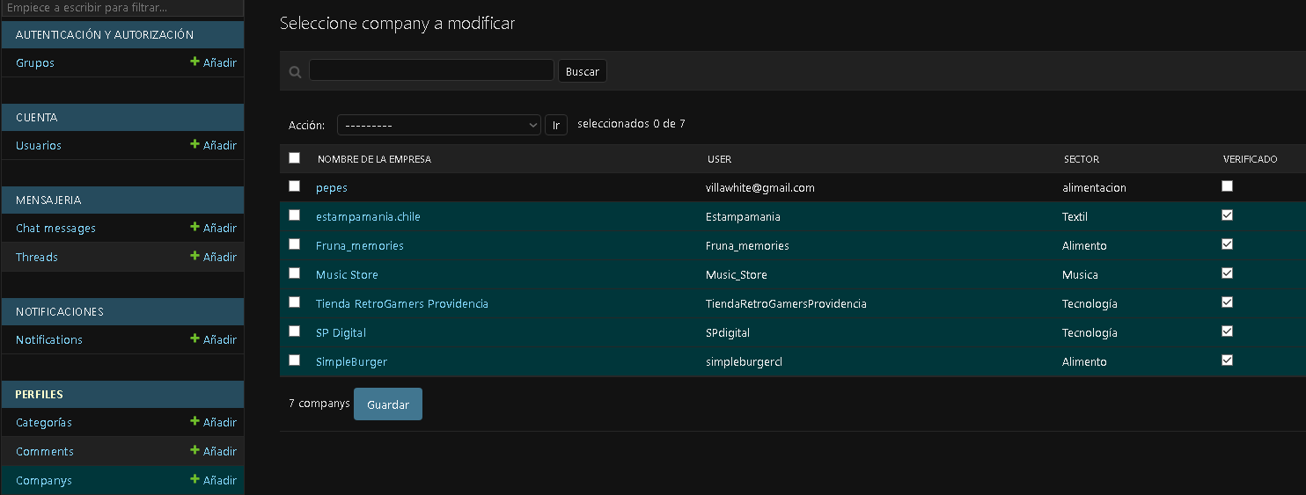

Producto:
